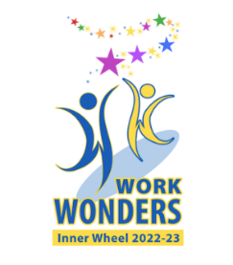
med
Falu Inner
Falu Inner Wheel Club
Distrikt 233
Sverige K 70 Månadsbrev 12 2022–2023 Falu IWC
Alla hälsas välkomna 15 juni till Falu IWC:s sommarutflykt.
I år börjar vår utflykt med att vi samlas vid restaurangen Officerssalongen på Rommeheds-lägret i Borlänge där vi intar en sommarbuffé. Därefter åker vi till Stora Tuna kyrka där Barbro Larsson berättar om kyrkan som är ovanligt stor för att vara en landsortskyrka. Vi tar sen en kortare promenad på kyrkogården där Barbro även guidar oss fram.
Efter det går vi ner i Frostbrunnsdalen som är ett naturreservat och ett mycket omtyckt besöksmål med rik växtlighet. Promenaden ner i dalen är inte lång men bra promenadskor rekommenderas. Barbro fortsätter att berätta om dalen. Efter det finns möjlighet för de som vill att fika på caféet och/eller att gå ytterligare en promenad som Barbro kommer att informera om. Vi hoppas på en trevlig dag och fin avslutning på vårt Inner Wheel år. Välkomna!
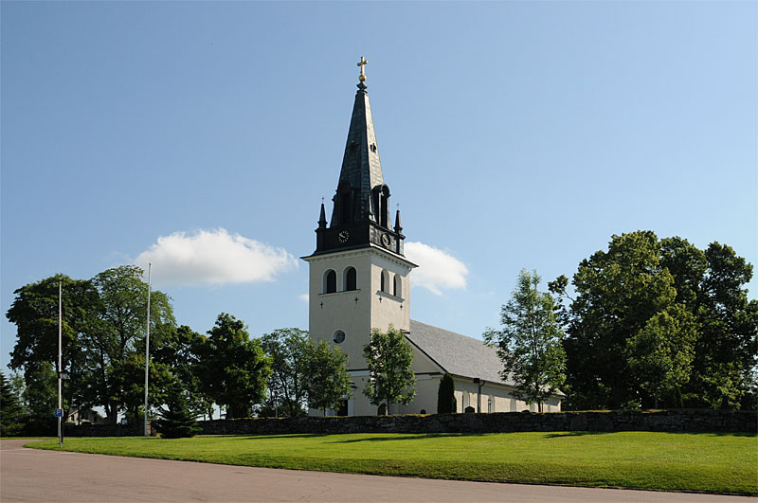

Mötesplats: Rommehedslägret den 15 juni kl 12.00
Kostnad: Var och en betalar sin lunchbuffé och den kostar 140 kr.
Anmälan: senast 12 juni till klubbmästare Mona Anestedt via mail mona.anestedt@outlook.com eller sms 070-372 04 79. Bjud gärna med dig en gäst.
Avanmälan: Vid sjukdom var vänlig ring Mona så hon kan meddela restaurangen på Rommehedslägret.
Vi uppmanar alla att samåka och den här gången får alla sköta samordningen själva.
Allmän information
- Årsavgiften 570 kr för verksamhetsåret 2023–2024 ska vara inbetald senast den 30 juni till klubbens bankgiro 5723–9451. Inga inbetalningskort kommer att skickas ut.
- Våra hjälpprojekt under tiden 15 mars 2022 – 15 mars 2023 har varit Garissa, IW-doktorn och Ukraina. Vi har tillsammans samlat in 36 495 kr, en imponerande summa. IW-doktorn har fått 5000 kr, Garissa 7025 kr och Ukraina 24 470 kr. Det är 570 kr/ medlem och varmt tack för alla generösa bidrag.
- Vårt projekt ”En hjälpande hand” lämnade den 5 maj ut alla insamlade kläder, leksaker och sportutrustningar som ni medlemmar lämnat. Alla från Ukraina var inbjudna och många kom och hittade något de behövde. Den dagen fick vi uppleva många fina möten kvinna till kvinna och vi kommer att ha ytterligare en dag då vi delar ut det som finns kvar. Det blir den 14 juni och då kommer vi även bjuda in andra flyktningar samt svenska familjer som kan få ta del av det vi samlat.
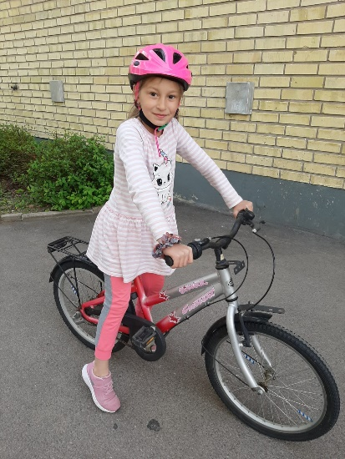
Varmt tack till er alla som bidragit och gjort detta möjligt.

Här är en glad flicka som fått en cykel av Falu IWC, hennes kommentar var ”Jag älskar min cykel” och sedan cyklade hon runt runt.

- Falu IWC kommer också möjliggöra för ukrainska barn att i sommar få plats på kommunens byggkollo. Vi kommer att betala avgiften för ett visst antal barn.
- Inner Wheel firar 100 år 7–10 maj i Manchester, mer information kommer.
- Preliminära mötesdatum för hösten är 31/8, 18/9, 16/10, 20/11 och 12/12.
På vårt förra månadsmöte som var ett Intercitymöte kom 22 medlemmar och 24 gäster och vi samlade in 3800 kr till Garissa. En mycket intressant föreläsning av Bosse Lindell hölls och vi fick både se bilder och höra om hur livet är i Garissa. I en bilaga har Margitta skrivit ett innehållsrikt och bra referat som du kan läsa.
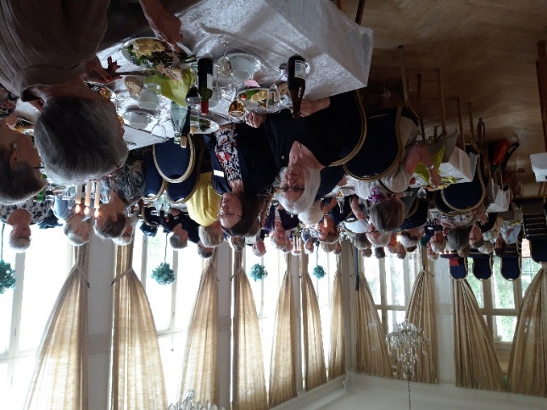
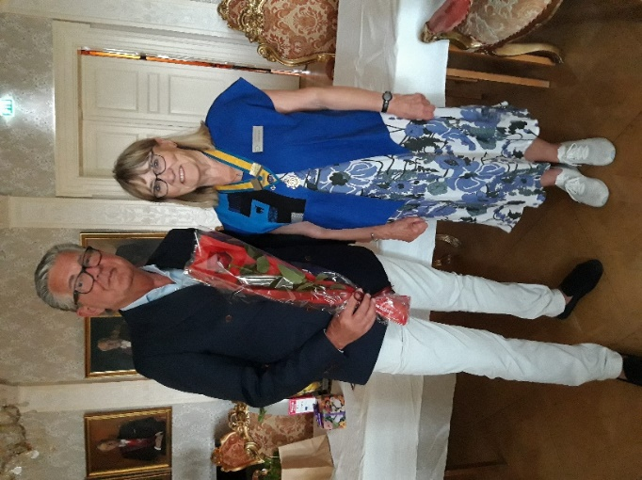
!

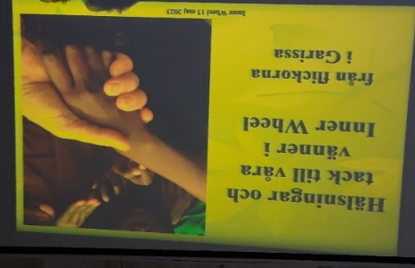

Tack för i år och sommarhälsningar från styrelsen! / Meta Tosteby, sekreterare

